附圖一：系爭專利主要圖式
1.第2圖為構造分解立體圖
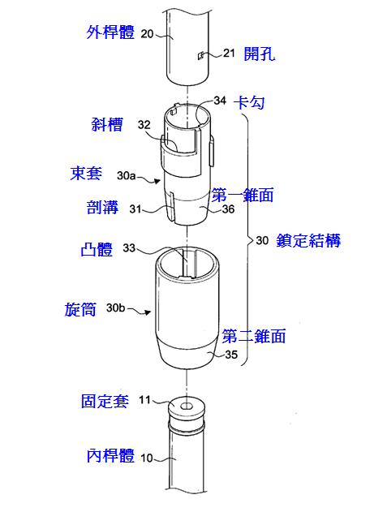

2.第3圖為構造分解示意圖 3.第6圖為鬆開狀態示意圖
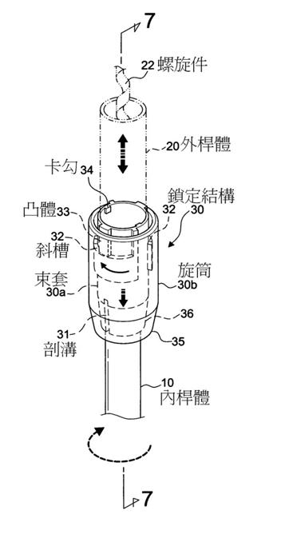
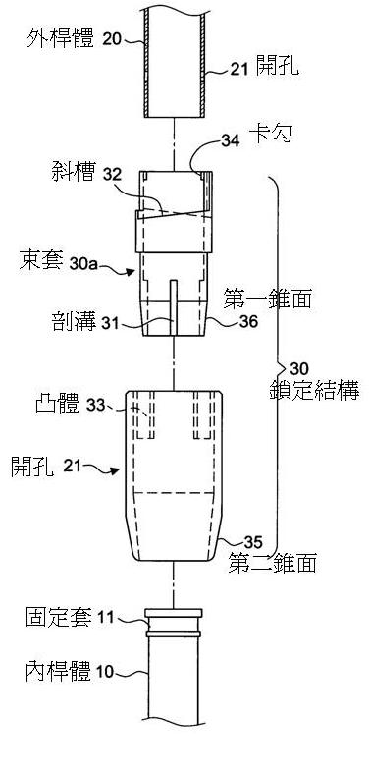

附圖二：系爭產品一

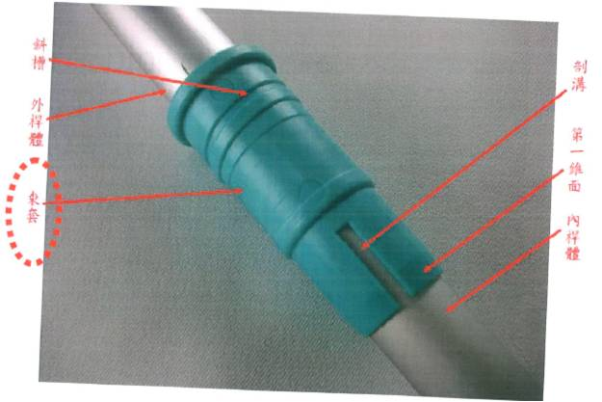

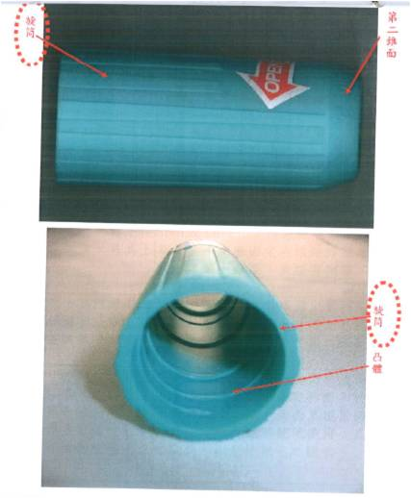

附圖三：系爭產品二



